МИНИСТЕРСТВО НАУКИ И ВЫСШЕГО ОБРАЗОВАНИЯ РОССИЙСКОЙ ФЕДЕРАЦИИ
федеральное государственное образовательное учреждение высшего образования
САНКТ – ПЕТЕРБУРГСКИЙ ГОСУДАРСТВЕННЫЙ УНИВЕРСИТЕТ АЭРОКОСМИЧЕСКОГО ПРИБОРОСТРОЕНИЯ
КАФЕДРА № 42
ОТЧЕТ
ЗАЩИЩЕН С ОЦЕНКОЙ
ПРЕПОДАВАТЕЛЬ
ассистент |  |  |  | Д.О. Шевяков
должность, уч. степень, звание |  | подпись, дата |  | инициалы, фамилия

ОТЧЕТ О ЛАБОРАТОРНОЙ РАБОТЕ №1
Классы и объекты. Поля классов. Конструктор по умолчанию.
по курсу: Основы программирования

РАБОТУ ВЫПОЛНИЛ
СТУДЕНТ гр. № | 4321 |  |  |  | Г.В. Буренков
 |  |  | подпись, дата |  | инициалы, фамилия
Санкт-Петербург 2024
СОДЕРЖАНИЕ
1 Цель работы 3
2 Задание 4
3 Описание работы программы 5
4 Исходный код программы 6
5 Результат работы программы 8
6 Вывод 9

1 Цель работы
Изучить классы и их архитектуру, научиться создавать библиотеку классов, создать простейшую форму Windows Forms.

2 Задание
Создать свой класс и записать его в библиотеку классов. Создать и заполнить через Windows Form объект этого класса и вывести его на экран.

3 Описание работы программы
Класс Car состоит из полей Name, Engine, Wheel и Engine/HorsePower свойство класса, хранящий в себе целочисленную мощность авто. Название авто, Engine объект с двумя методами Start Stop, Wheel колесо, имеющие несколько свойств, методов. Он сохранён в библиотеку классов Car.cs, ссылка на которую присутствует в приложении Windows Forms. В форме с помощью различных полей ввода можно заполнить поля класса, а при нажатии кнопки “Информации” инициализируется меню информации о актуальном состоянии всех объектов и классов в форме.
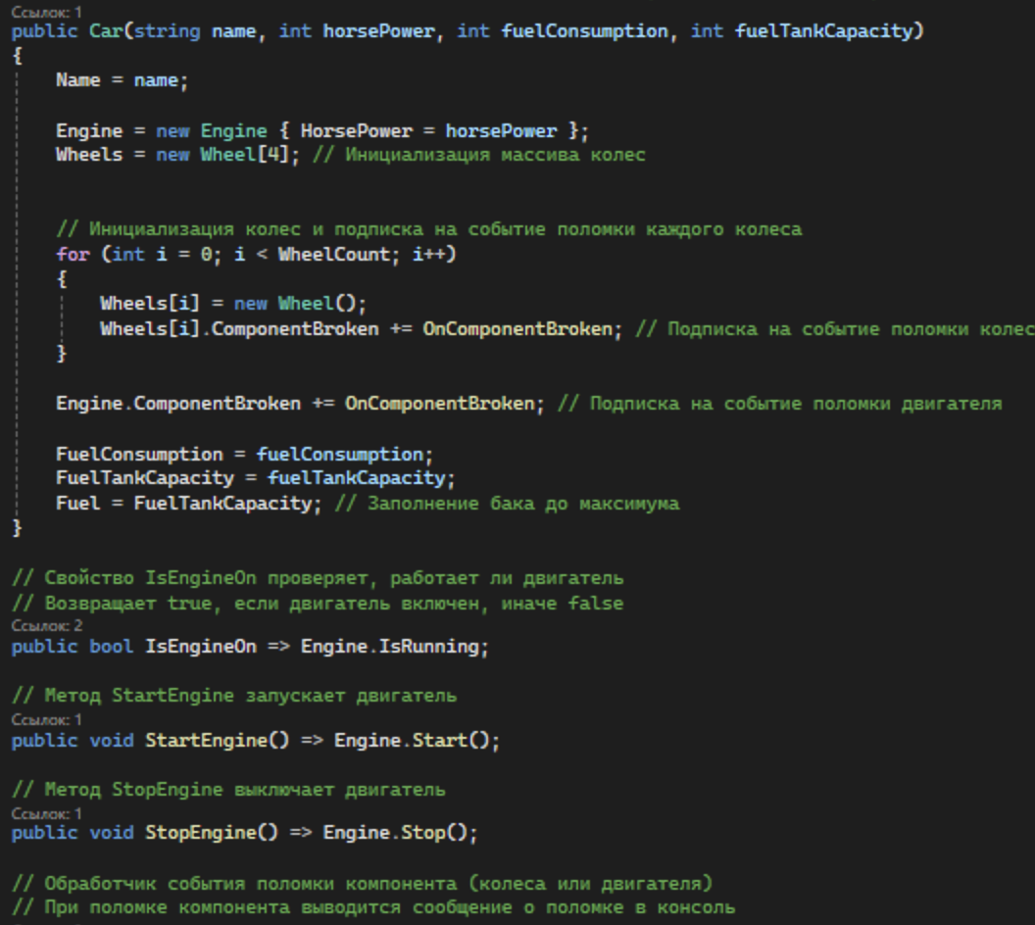
Рисунок 1 – Пример создания класса

4 Исходный код программы
Ниже представлен исходный код моей программы.
Файл Car.cs:
namespace CarManagementApp
{
public class Car
{
public string Name { get; set; }
public Engine Engine { get; set; }
public Wheel[] Wheels { get; set; }

public Car(string name, int horsePower)
{
Name = name;
Engine = new Engine { HorsePower = horsePower };
Wheels = new Wheel[4];
for (int i = 0; i < 4; i++)
{
Wheels[i] = new Wheel();
}
}
}

public class Engine
{
public int HorsePower { get; set; }
public bool IsRunning { get; private set; }

public void Start()
{
IsRunning = true;
}

public void Stop()
{
IsRunning = false;
}
}

public class Wheel
{
public string Condition { get; set; } = "Новое";

public void Replace()
{
Condition = "Новое";
}
}
}
Файл Form1.cs:
using System;
using System.Windows.Forms;
using CarManagementApp;

namespace CarManagementApp
{
public partial class Form1 : Form
{
// Объект автопарка, который будет хранить все автомобили
private CarPark carPark = new CarPark();

// Конструктор формы, инициализация компонентов
public Form1()
{
InitializeComponent();
}

// Обработчик кнопки "Создать авто"
// При нажатии создает новый объект Car с параметрами из текстовых полей, добавляет его в автопарк
private void buttonAddCar_Click(object sender, EventArgs e)
{
try
{
// Получаем данные из текстовых полей
string name = textBoxCarName.Text;
int horsePower = int.Parse(textBoxHorsePower.Text);
int fuelConsumption = int.Parse(textBoxFuelConsumption.Text);
int fuelTankCapacity = int.Parse(textBoxFuelTankCapacity.Text);

// Создаем новый автомобиль
var car = new Car(name, horsePower, fuelConsumption, fuelTankCapacity);

// Добавляем автомобиль в автопарк
carPark.AddCar(car);

// Обновляем интерфейс: добавляем машину в список и выводим действия
listBoxCars.Items.Add(name);
listBoxActions.Items.Add($"Добавлен автомобиль: {name}");
}
catch (Exception ex)
{
// В случае ошибки выводим сообщение
MessageBox.Show($"Ошибка при добавлении автомобиля: {ex.Message}");
}
}

// Обработчик кнопки "Удалить авто"
// При нажатии удаляет выбранный автомобиль из автопарка
private void buttonRemoveCar_Click(object sender, EventArgs e)
{
try
{
// Получаем выбранную машину из списка
string selectedCar = listBoxCars.SelectedItem?.ToString();
if (selectedCar != null)
{
// Удаляем машину из автопарка
carPark.RemoveCar(selectedCar);

// Обновляем интерфейс: удаляем машину из списка и выводим действия
listBoxCars.Items.Remove(selectedCar);
listBoxActions.Items.Add($"Удален автомобиль: {selectedCar}");
}
else
{
// Если машина не выбрана, выводим предупреждение
MessageBox.Show("Выберите автомобиль для удаления.");
}
}
catch (Exception ex)
{
// В случае ошибки выводим сообщение
MessageBox.Show($"Ошибка при удалении автомобиля: {ex.Message}");
}
}

// Обработчик кнопки "Запустить двигатель"
// При нажатии запускает двигатель выбранного автомобиля
private void buttonStartEngine_Click(object sender, EventArgs e)
{
try
{
// Получаем выбранную машину из списка
string selectedCar = listBoxCars.SelectedItem?.ToString();
if (selectedCar != null)
{
// Получаем объект автомобиля из автопарка и запускаем двигатель
Car car = carPark.GetCar(selectedCar);
car.StartEngine();

// Обновляем интерфейс: выводим действия
listBoxActions.Items.Add($"Двигатель автомобиля {selectedCar} запущен.");
}
else
{
// Если машина не выбрана, выводим предупреждение
MessageBox.Show("Выберите автомобиль для запуска двигателя.");
}
}
catch (Exception ex)
{
// В случае ошибки выводим сообщение
MessageBox.Show($"Ошибка при запуске двигателя: {ex.Message}");
}
}

// Обработчик кнопки "Выключить двигатель"
// При нажатии выключает двигатель выбранного автомобиля
private void buttonStopEngine_Click(object sender, EventArgs e)
{
try
{
// Получаем выбранную машину из списка
string selectedCar = listBoxCars.SelectedItem?.ToString();
if (selectedCar != null)
{
// Получаем объект автомобиля из автопарка и выключаем двигатель
Car car = carPark.GetCar(selectedCar);
car.StopEngine();

// Обновляем интерфейс: выводим действия
listBoxActions.Items.Add($"Двигатель автомобиля {selectedCar} остановлен.");
}
else
{
// Если машина не выбрана, выводим предупреждение
MessageBox.Show("Выберите автомобиль для остановки двигателя.");
}
}
catch (Exception ex)
{
// В случае ошибки выводим сообщение
MessageBox.Show($"Ошибка при остановке двигателя: {ex.Message}");
}
}

// Обработчик кнопки "Заправка"
// При нажатии заправляет выбранный автомобиль на указанное количество топлива
private void buttonRefuel_Click(object sender, EventArgs e)
{
try
{
// Получаем выбранную машину из списка
string selectedCar = listBoxCars.SelectedItem?.ToString();
if (selectedCar != null)
{
// Получаем количество топлива из текстового поля
int fuelAmount = int.Parse(textBoxFuelAmount.Text);

// Получаем объект автомобиля из автопарка и заправляем его
Car car = carPark.GetCar(selectedCar);
car.Refuel(fuelAmount);

// Обновляем интерфейс: выводим действия
listBoxActions.Items.Add($"Автомобиль {selectedCar} заправлен на {fuelAmount} литров.");
}
else
{
// Если машина не выбрана, выводим предупреждение
MessageBox.Show("Выберите автомобиль для заправки.");
}
}
catch (Exception ex)
{
// В случае ошибки выводим сообщение
MessageBox.Show($"Ошибка при заправке автомобиля: {ex.Message}");
}
}

// Обработчик кнопки "Передвижение"
// При нажатии передвигает выбранный автомобиль на указанное расстояние
private void buttonMove_Click(object sender, EventArgs e)
{
try
{
// Получаем выбранную машину из списка
string selectedCar = listBoxCars.SelectedItem?.ToString();
if (selectedCar != null)
{
// Получаем расстояние из текстового поля
int distance = int.Parse(textBoxDistance.Text);

// Проверка, выбрал ли пользователь ускоренный режим движения
bool isFast = checkBoxFastMode.Checked;

// Вызов перегруженного метода Move с параметром для высокой скорости
if (isFast)
{
// Перемещение с высокой скоростью
Car car = carPark.GetCar(selectedCar);
car.Move(distance, true); // Перегруженная версия метода Move с параметром isFast
listBoxActions.Items.Add($"Автомобиль {selectedCar} проехал {distance} км с высокой скоростью.");
}
else
{
// Стандартное перемещение
Car car = carPark.GetCar(selectedCar);
car.Move(distance); // Стандартная версия метода Move
listBoxActions.Items.Add($"Автомобиль {selectedCar} проехал {distance} км.");
}
}
else
{
// Если машина не выбрана, выводим предупреждение
MessageBox.Show("Выберите автомобиль для передвижения.");
}
}
catch (Exception ex)
{
// В случае ошибки выводим сообщение
MessageBox.Show($"Ошибка при движении автомобиля: {ex.Message}");
}
}

// Обработчик кнопки "Заменить колесо"
// При нажатии заменяет сломанное колесо выбранного автомобиля
private void buttonReplaceWheel_Click(object sender, EventArgs e)
{
try
{
// Получаем выбранную машину из списка
string selectedCar = listBoxCars.SelectedItem?.ToString();
if (selectedCar != null)
{
// Получаем объект автомобиля из автопарка и заменяем колесо
Car car = carPark.GetCar(selectedCar);
car.ReplaceBrokenWheel();

// Обновляем интерфейс: выводим действия
listBoxActions.Items.Add($"Колесо автомобиля {selectedCar} заменено.");
}
else
{
// Если машина не выбрана, выводим предупреждение
MessageBox.Show("Выберите автомобиль для замены колеса.");
}
}
catch (Exception ex)
{
// В случае ошибки выводим сообщение
MessageBox.Show($"Ошибка при замене колеса: {ex.Message}");
}
}

// Обработчик кнопки "Показать информацию"
// При нажатии отображает информацию о выбранном автомобиле
private void buttonShowInfo_Click(object sender, EventArgs e)
{
try
{
// Получаем выбранную машину из списка
string selectedCar = listBoxCars.SelectedItem?.ToString();
if (selectedCar != null)
{
// Получаем объект автомобиля из автопарка
Car car = carPark.GetCar(selectedCar);
bool showDetails = checkBoxShowDetails.Checked; // Получаем состояние чекбокса для подробной информации

// Получаем информацию о машине
string info = car.GetCarInfo(showDetails); // Получаем подробную информацию, если чекбокс выбран
MessageBox.Show(info); // Показываем информацию о машине
}
else
{
// Если машина не выбрана, выводим предупреждение
MessageBox.Show("Выберите автомобиль для отображения информации.");
}
}
catch (Exception ex)
{
// В случае ошибки выводим сообщение
MessageBox.Show($"Ошибка при отображении информации: {ex.Message}");
}
}
}
}
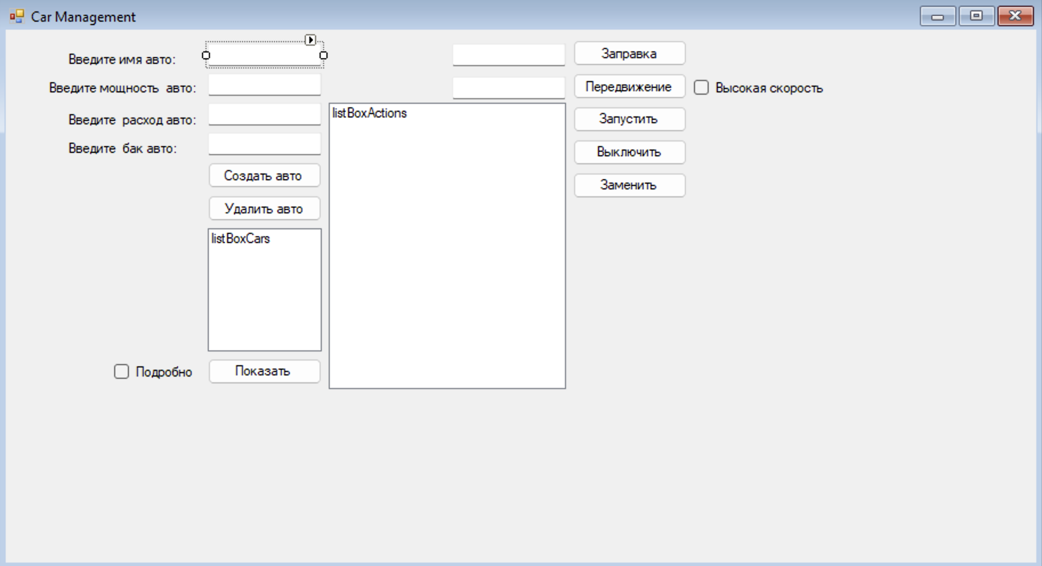Рисунок 2 – Расположение полей ввода

5 Результат работы программы
На рисунках 2-3 представлены результаты работы моей программы.

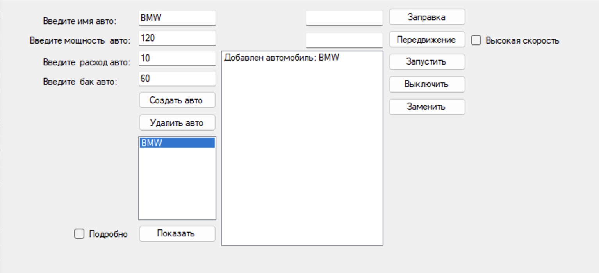
Рисунок 3 – Программа с введёнными данными

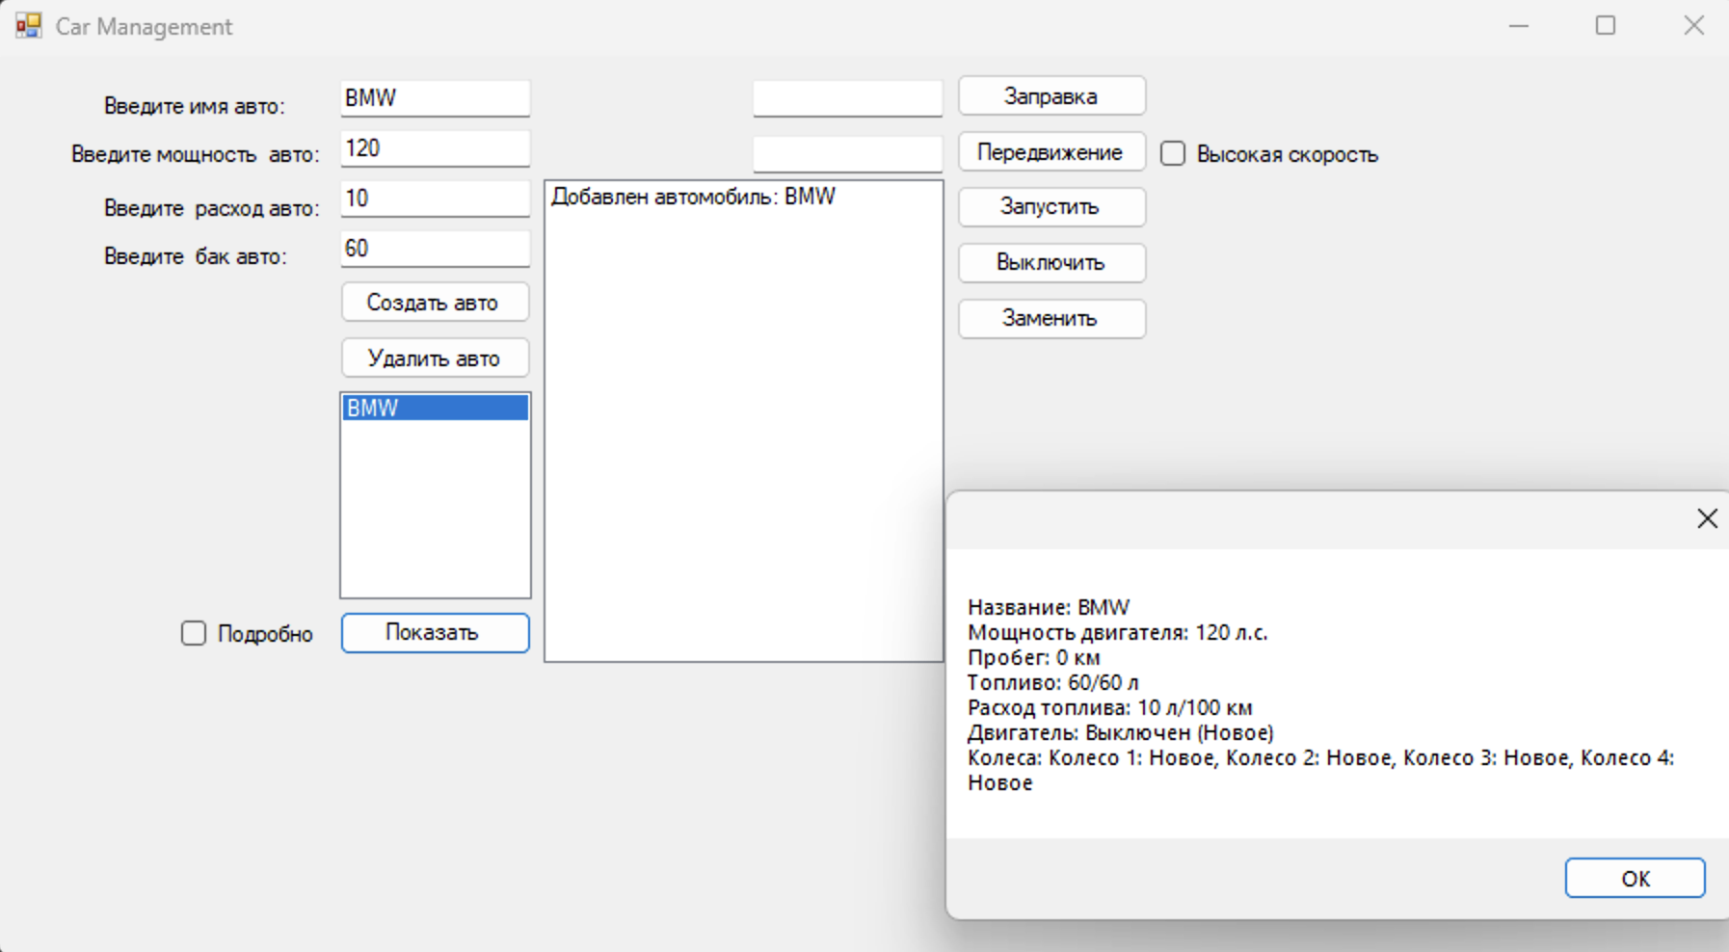
Рисунок 4 – Элементы выпадающего списка

6 Вывод
В этой лабораторной работе я изучил создание библиотек классов и простейших приложений Windows Forms.

